**Домашнее задание 3.**

**Первая часть**

*Номер 4. Скриншоты конкордансов трех устаревших слов* 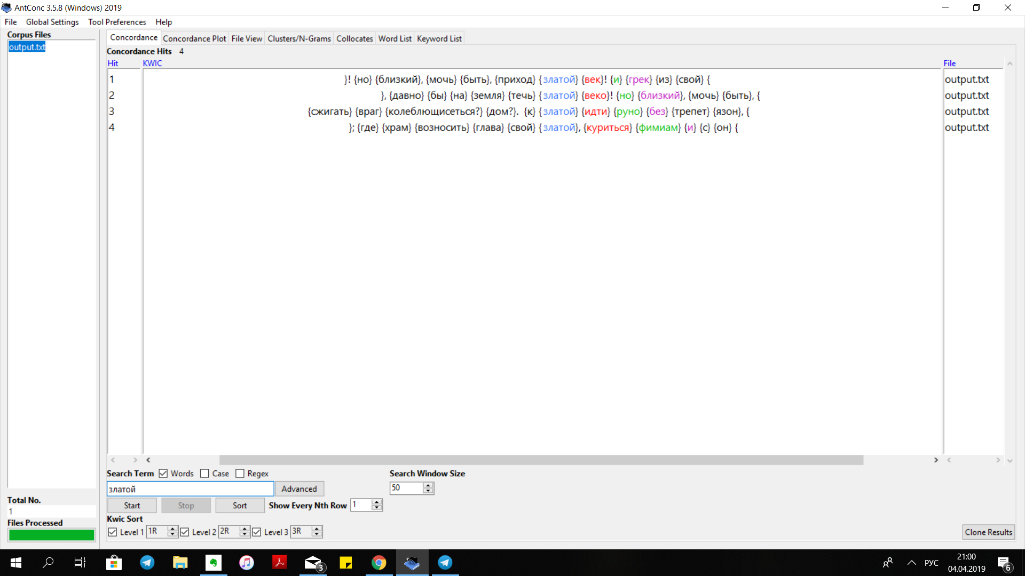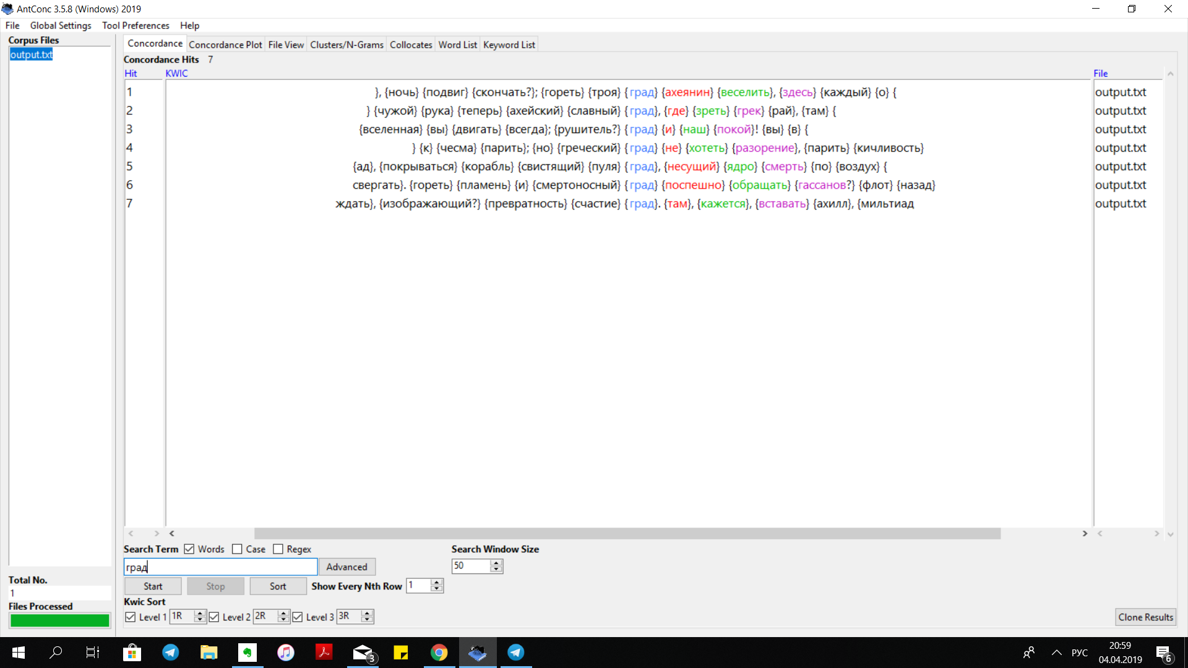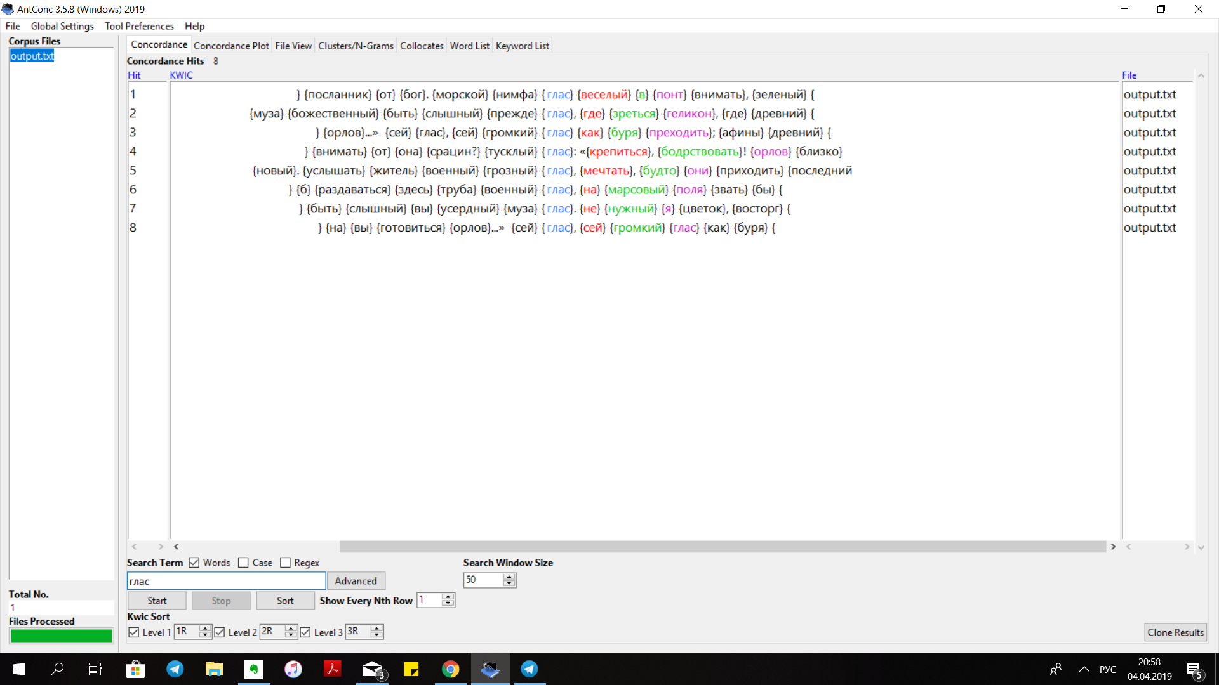

*Номер 5. Частотный список словосочетаний*

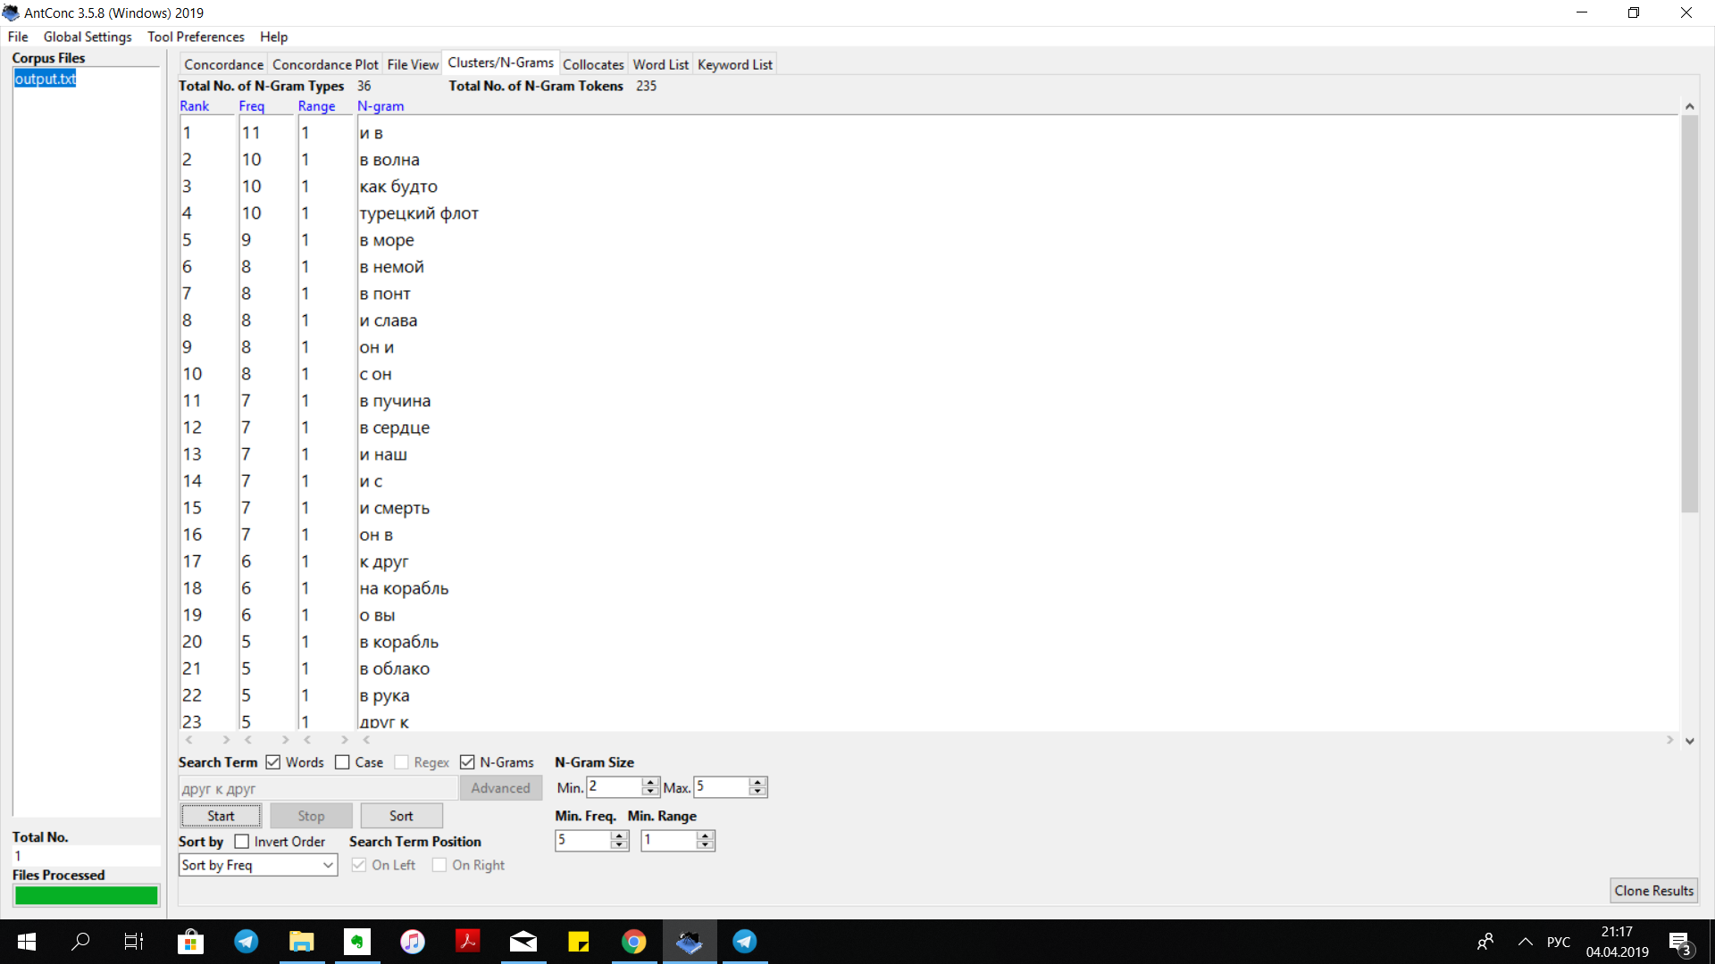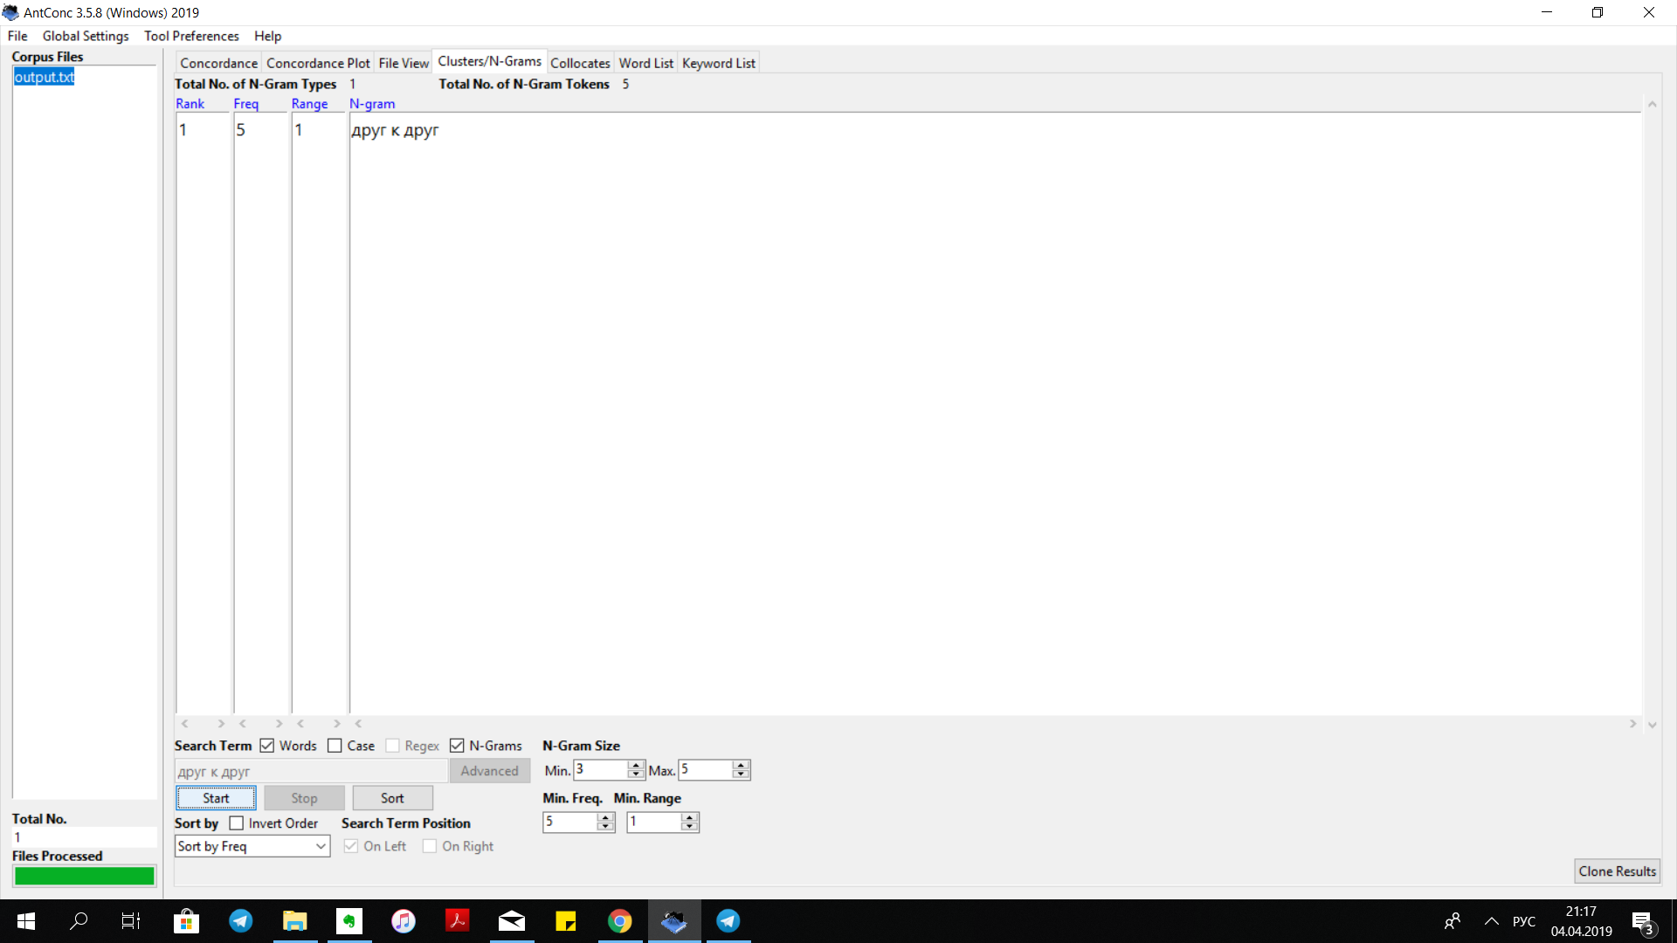

*Номер 6. Коллокаты*

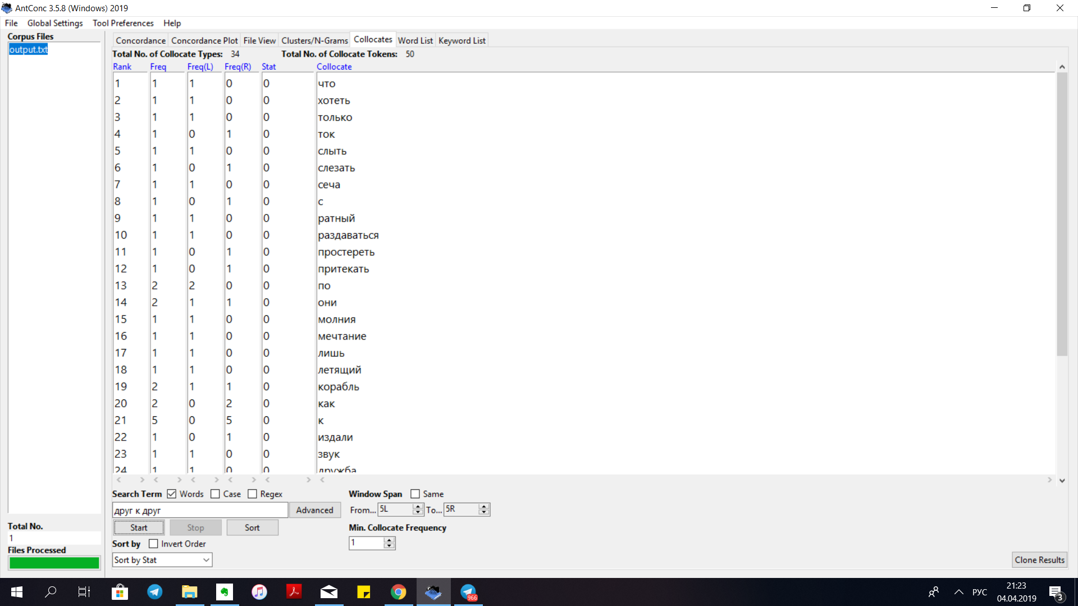

**Часть вторая**

*Слово 1. Змий*

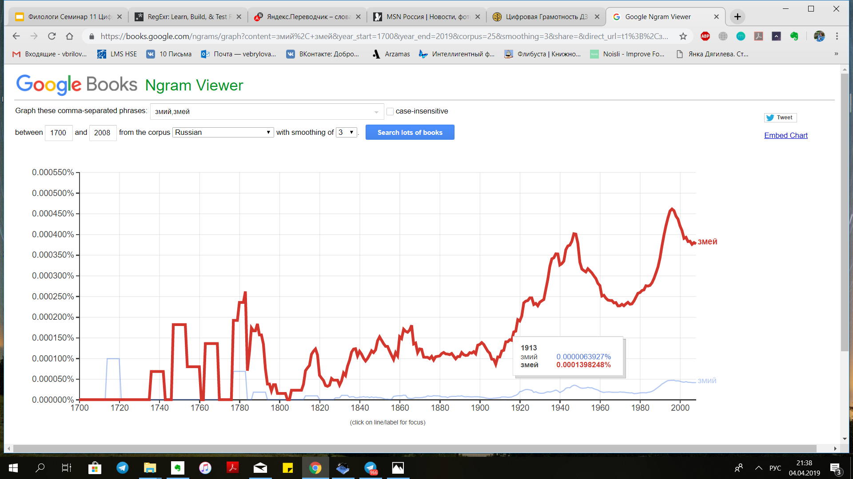

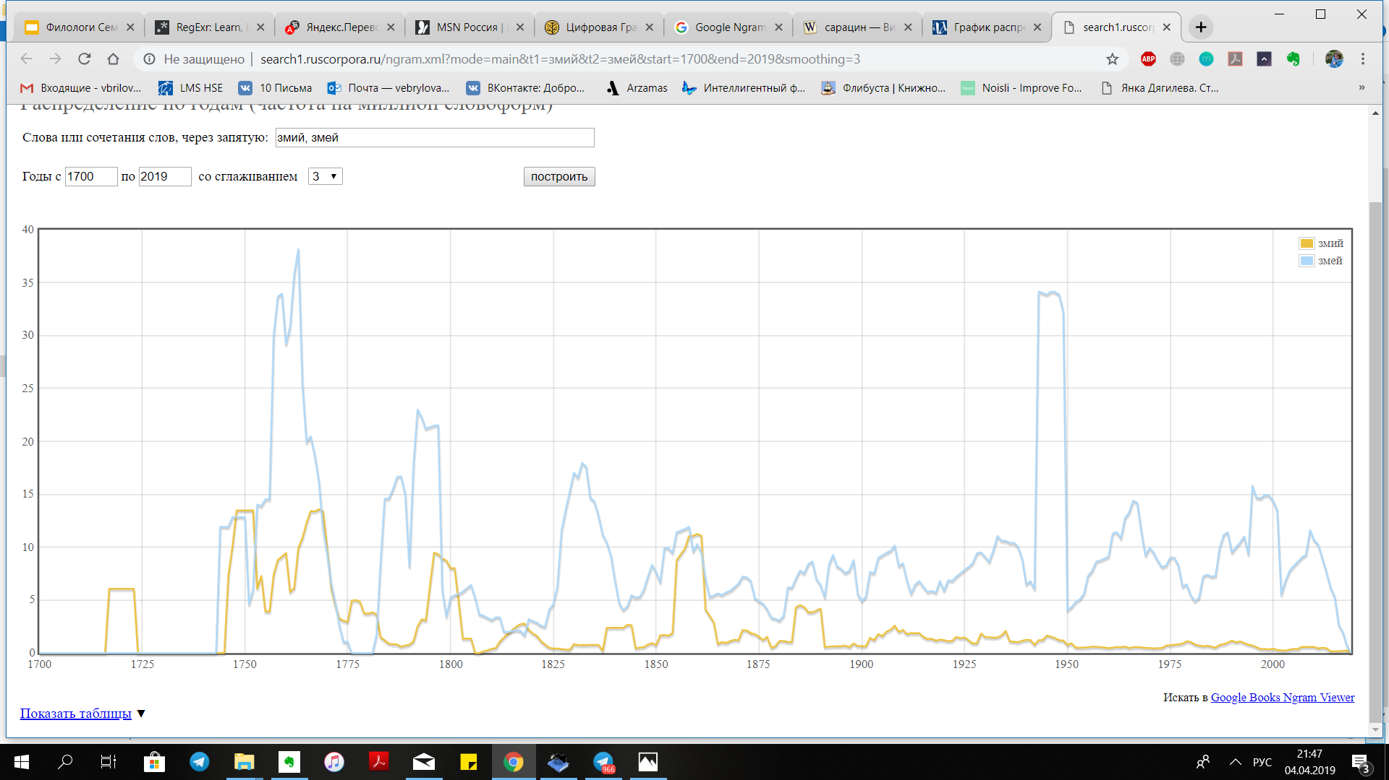

*Слово 2. Отмщение*

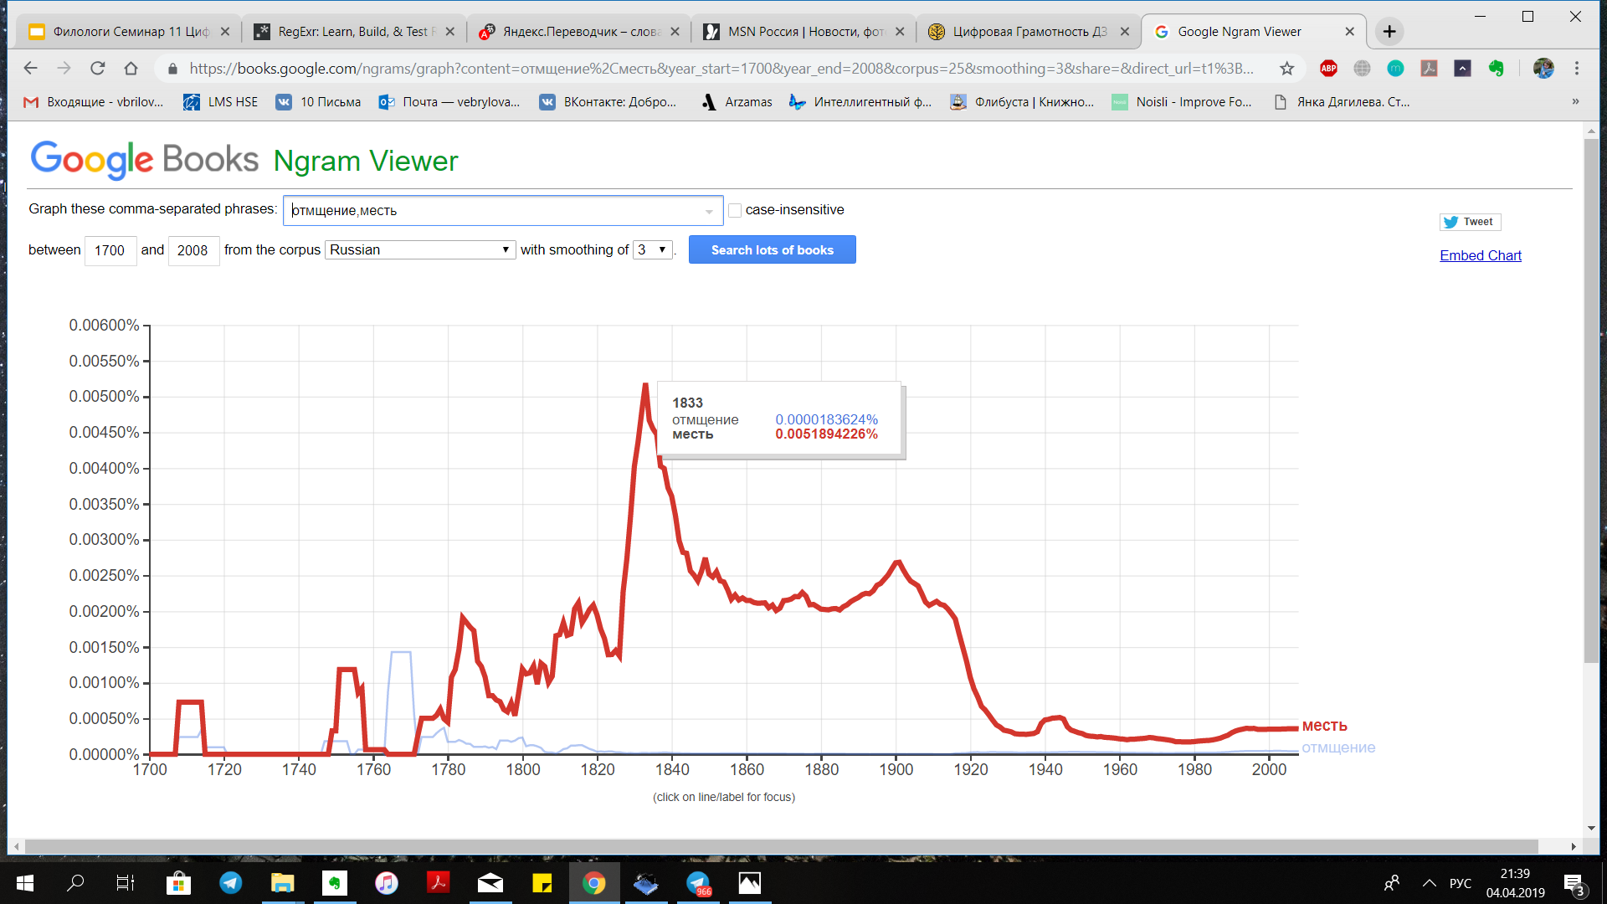

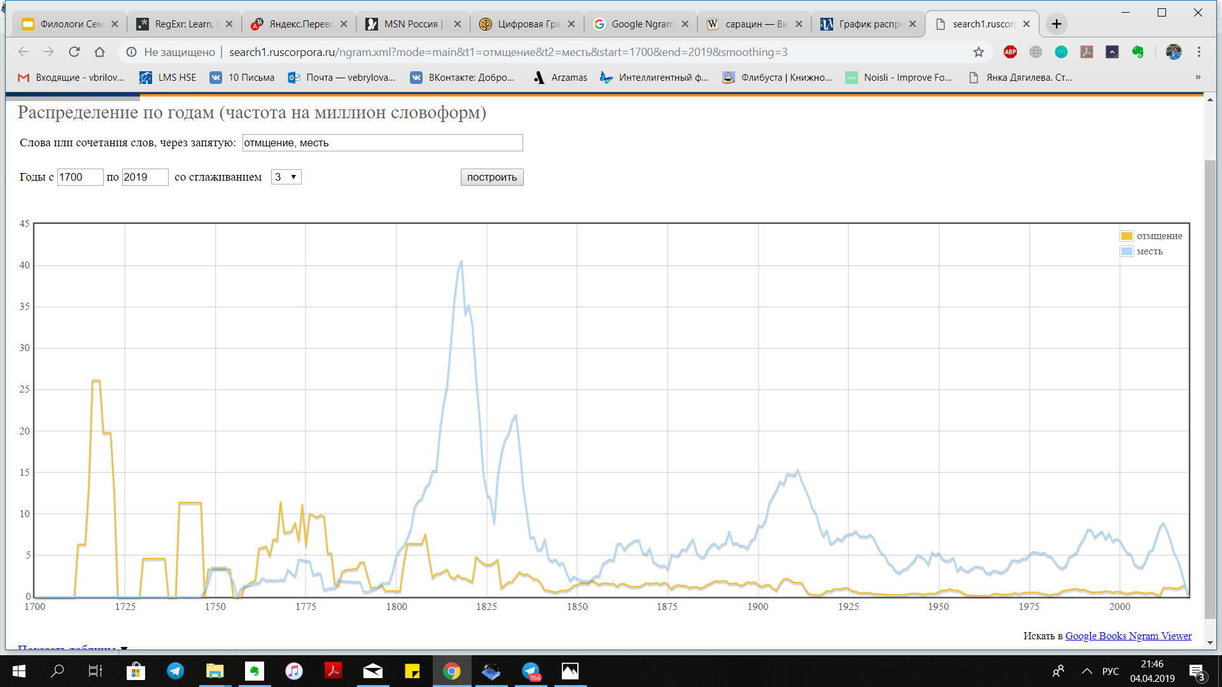

*Слово 3. Сие*

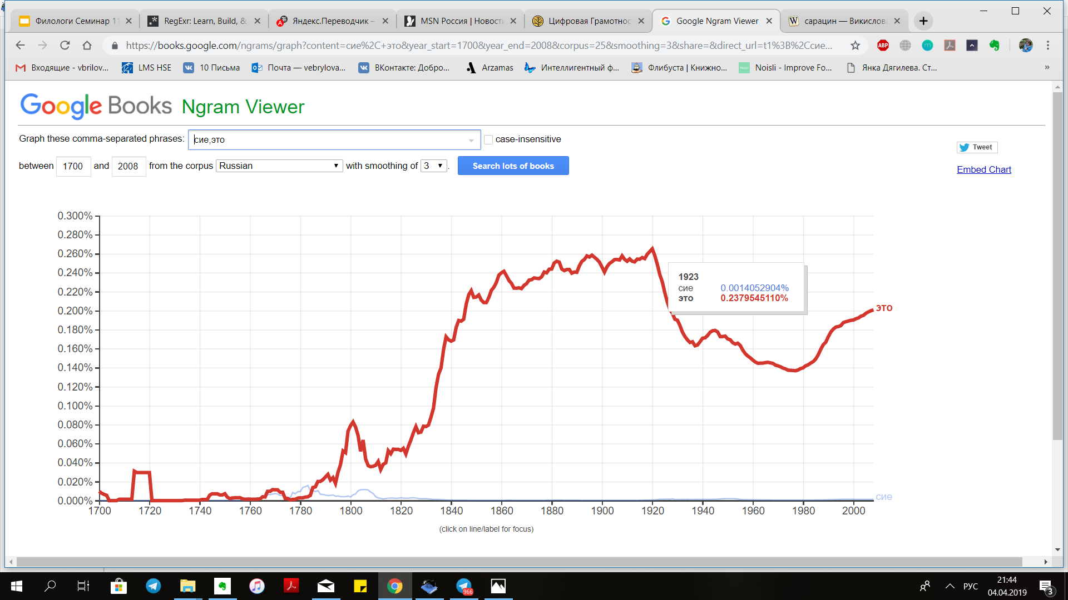

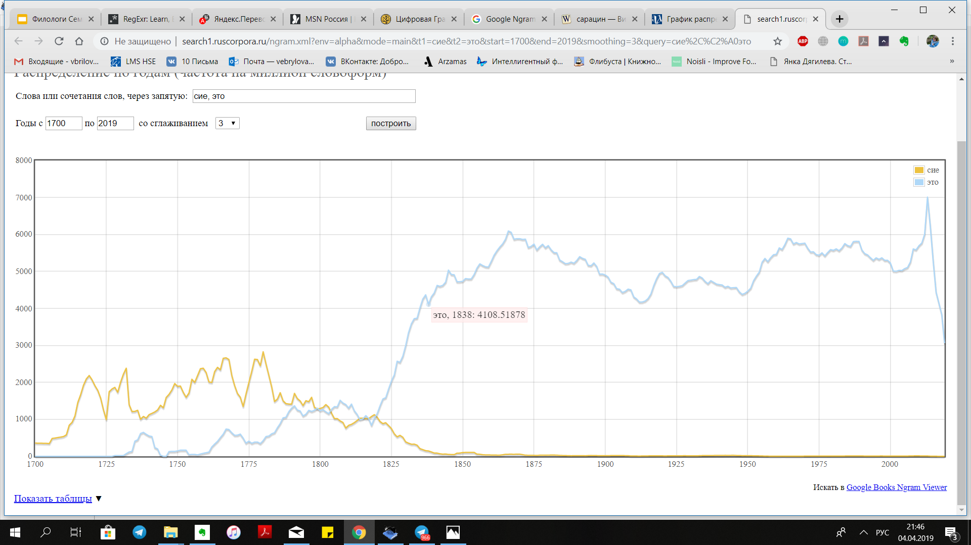

**Выводы:**

1. Слово “змей” употребляется гораздо чаще своей устаревшей формы. В случае со “змием” мы наблюдаем, что эта лексема была предельно популярна в 18 веке, даже когда аналог “змей” не употреблялся вовсе. С начала 19 века слово можно назвать редкоупотребляемым.
2. Формы “отмщение” и “месть” употребляются параллельно с середины 18 века. “Отмщение” употребляется активно в середине и конце 18 века, вероятнее всего, эта форма стала естественной для оды, изображения баталии. А “месть” употребляется чаще в 18 веке, эта форма вытесняет предшествующую.
3. Слово “сие” употребляется с начала 18 века очень часто, но к середине 19 перестает употребляться вовсе. Зато его аналог “это” встречается гораздо чаще, чем употрблялась устаревшая форма.

**Подсчет IPM**

1. (Сей) 17031/ 283431966*1000000 = 60,08
2. (Змий) 341/ 283 431 966*1000000 = 1,20
3. (Отмщение) 252/ 283431966 *10000000 =0,88

**Вывод:** мне очень понравилось! Программа хорошая, инструменты интересные. Полезно для понимания картины языка. В работе с такими объемными текстами, как оды 18 века, помогает ничего не упустить. К интерпретации текста AntConc мало что прибавит, но позволит качественно проанализировать лексику. На мой взгляд, это вряд ли будет полезно для литературоведческой работы, но в области языкознания такой инструмент будет верным помощником.